Memoria 2011

MEMORIA ACTIVIDADES AEEF 2011
Relación de actividad realizadas en 2011 por la Asociación de Enfermos de Espondilitis de Fuenlabrada

- ACTIVIDADES.
- PROYECTOS
- JORNADAS DE CONVIVENCIA
- JORNADAS SENSIBILIZACION Y CONGRESOS.
- CONCLUSIONES

- ACTIVIDADES:
Durante el año 2011 AEEF ha intentado mantener en funcionamiento todas las actividades del año anterior no sin gran esfuerzo, debido al recorte en las subvenciones y la tardanza del pago de alguna de ellas, pero al final con el trabajo incansable de socios y colaboradores, ha sido posible, a continuación describimos las realizadas:
- Hidroterapia: actividad que se realizaba en el Centro Deportivo El Galeón, donde los 130 enfermos que tenemos asociados pueden realizar terapia dos dias por semana, todos los meses del año , en condiciones optimas y con monitor especializado que supervisa la realización de ejercicios.
REHABILITACIÓN ACUÁTICA | Asistente s por Mes
Enero | 7 Pacientes
Febrero | 14 Pacientes
Marzo | 14 Pacientes
Abril | 13 Pacientes
Mayo | 15 Pacientes
Junio | 12 Pacientes
Julio | 3 Pacientes
Septiembre | 3 Personas
Octubre | 14 Pacientes
Noviembre | 13 Pacientes
Diciembre | 13 Pacientes
TOTAL | 121 ASISTENCIAS AL AÑO

- Gimnasia terapeútica: Se realiza los Lunes y Miércoles en el Centro de especialidades El Arroyo. Participación de 15 pacientes por mes. Esta actividad está supervisada y apoyada por las dos fisioterapeutas colaboradoras y personal Voluntario de AEEF.
- Yoga: esta actividad al igual que la fisioterapia es gratuita para los enfermos y socios, la cual nos imparte Pilar los jueves, asitencia entorno a 14 personas. La actividad está realizada por personal voluntario (Pilar), la cual ha adaptado esta actividad a la patología.
- Balneoterapia: A través de la colaboración de Obra Social Caja Madrid, los enfermos de AEEF asisten al Balneario de Griñon y spa del centro deportivo El Galeón. Durante todo el año disponen de pases de una y tres horas, la balneoterapia es una actividad relajante que supervisada por especialistas alivia el dolor y mejora la actividad diaria del enfermo. Debido al estrés continuo del dolor, los enfermos necesitan de tecnicas para relajar los músculos que en ocasiones se ven forzados a adaptarse a la enfermedad, y morbilidad de la espalda.
- Jornadas de hotel Spa: Este los enfermos y fa,miliares pudieron disfrutar de unas jornadas de convivencia en Cabo de Gata, donde además de disfrutar de unos dias en famila AEEF, pudieron realizar natación y balneoterapia en el mismo hotel, y convivir con personas que padecen esta enfermedad. La terapia grupal es muy aconsejada .
- Cena de Convivencia: Celebrada en los Salones Capilla Real donde los asistentes y familiares disfrutaron de esta jornada que cierra el año de actividades.
- Gabinete psicológico: en nuestra sede impartida por la psicóloga Susana Anguera, que de forma conjunta con las demás entidades da apoyo de lunes a miércoles previa cita, para enfermos, familiares ó terapia grupal.ç
- Gabinete Jurídico:

Gabinete Jurídico: Despacho de Abogados en Madrid - Valero & Saiz Abogados
Teléfonos 91.530.96.98 - 91.530.96.95 - Contacta sin compromiso
C/ Embajadores 206, Duplicado 1º B. Madrid 28045
Nuestros asociados disponen de tarifas especiales, consultas online grartuitas, consulta en despacho, reclamaciones, inicio de proceso. Ya se ha preparado convenio de colaboración para firmar en 2012.
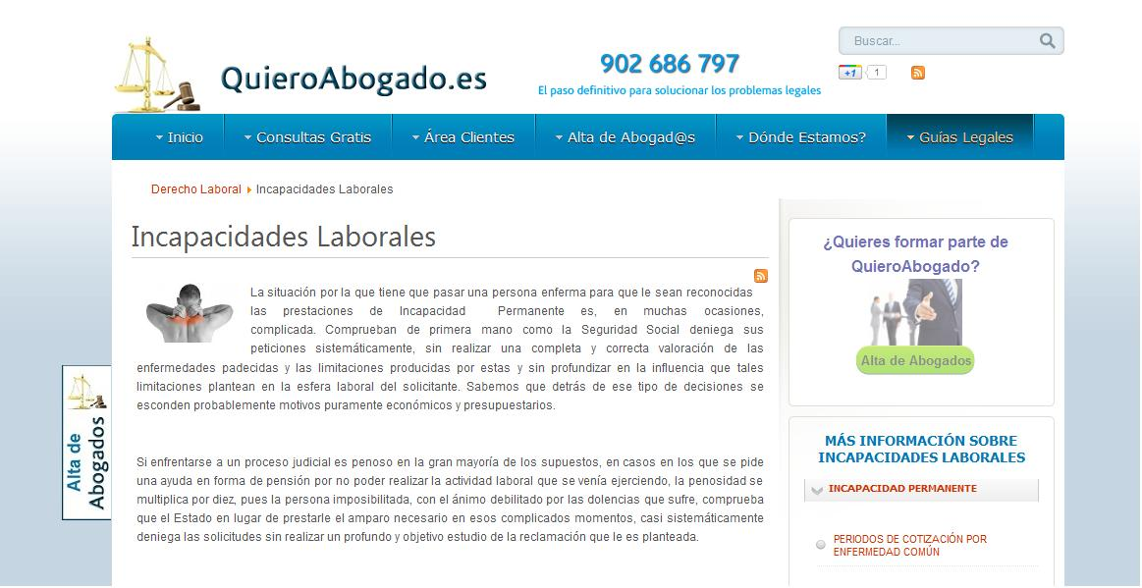

www.espondilitisfuenlabrada.es

WEB de AEEF. Desde que decidimos poner en funcionamiento la web de la asociación han sido muchas las visitas recibidas y las consultas y petición de información. Traducido en cifras quedaría de la siguiente forma:

El aumento considerable de visitas en nuestra web, ha hecho que tengamos que dedicar mas tiempo y recursos al trabajo de las redes sociales y web 2.0 .

En la actualidad mentenemos canal Youtube donde vamos subiendo videos de terapias y actividades , así como de los congresos a los que asiste la junta diractiva.
Facebook, tenemos canal y página. En la cual actualizamos todas aquellas informaciones de interés para los pacientes y familiares.

Twitter. Mantenemos canal donde todos los días posteamos noticias de AEEF y la enfermedad.

AEEF está presente en RedPacientes, fuimos impulsores de esta red social que en la actualidad tiene más de 1600 segudores, mas de 29 enfermedades y donde los pacientes tienen un diario para poder seguir la evolución de su enfermedad. Participan profesionales y pacientes de todo el mundo de habla hispana.

Más de 100 consultas ó información a través del correo. Se ha remitido informacion y las fisioterapeutas que colaboran con AEEF han contestado dudas y preguntas a más de 10 personas que nos pidieron asesoramiento profesional, sobre todo de paises de sudamerica.

Agradecer a los socios su constancia y deseo de seguir trabajando, pues no hay que olvidar que para presentar proyectos hay que realizarlos y es aquí donde se debe notar que son positivos y viables, la asistencia es imprescindible.

- JORNADAS DE CONVIVENCIA

- Junio Viaje a Almeria donde participaron un total de 84 personas, estancia en PC, con terapias en spa y trasporte en autocar incluido.
- Jornadas Cena Convivencia Navidad. En diciembre celebramos nuestra cena navideña de la que gracias a la colaboración de los socios en la venta de lotería y rifas se pudo sufragar la mitad del importe del socio y cubrir la parte de los invitados y personalidades que asistieron de otras asociaciones y colaboradores de AEEF.

- JORNADAS DE SENSIBILIZACION Y CONGRESOS

AEEF no solo debe realizar jornada informativa, congresos, charlas, sino que debemos asistir a aquellos en los que solicitan nuestra presencia ó están relacionados con la enfermedad, así como mantener contacto con otras entidades de ámbito nacional e internacional.
AEEF ha conseguido con gran esfuerzo por parte de su junta directiva ser una de las asociaciones punteras en el ámbito nacional e internacional, manteniendo estrecho contacto y trabajando de forma conjunta con otras asociaciones a través de nuestra Coordinadora nacional CEDAE. Pertenecemos a LIRE y ASIF, y todo ello conlleva unas obligaciones que a fecha de hoy cumplimos.

- Celebración de Asamblea General ordinaria.

- 16 y 17 de Abril: Celebramos en fuenlabrada el II Congreso Nacional de espondilits, declarado de interés para el paciente reumatologico por SER(Sociedad reumatológica Española) Congregamos durante dos dias a pacientes, familiares, asociaciones de toda España y reumatólogos de gran prestigio de nuestro pais. El fin de la s jornadas era realizar algo importante en Madrid, en concreto nuestra localidad para difundir la enfermedad y la importancia de formar e informar al enfermos y familiar para tener una mejor calidad de vida.

- 7, 8 y 9 de Abril participamos y organizamos junto al Foro de Discapacidad de Fuenlabrada la V Feria de Salud mantenemos stand informativo y realizamos entorno a 1000 sensitometrías óseas con PHOEMO entidad estrechamente ligada a AEEF con la que estamos encantados de trabajar, taller de fisioterapia y yoga. Decir que en estos tres días pasaros por esta feria entorno a 7000 personas con el consiguiente esfuerzo. La respuesta de nuestros asociados es impresionante y deja asombrada a la organización.

- Junio: Asistencia de AEEF a Congreso Día Mundial de Espondilitis en Guadalajara, el presidente de AEEF intervino con ponencia acerca de cómo afecta la enfermedad al entorno social, laboral y familiar. Asamblea general de la Coordinadora de la que somos miembros y en este momento Junta Gestora.

- Junio:: AEEF, a traves de su presidente, participa en jornada en Universidad Complutense de Madrid de trabajo Social, realiza exposición acerca de la enfermedad y el trabajo de las asociaciones. Asisten más de 100 alumnos y profesores. Para nosostros ha sido una muy buena experiencia, en la actualidad colaboramos con las distintas universidades de Madrid.

- Junio Jornadas Sevilla: Asistencia por parte de miembros de la junta a estas jornadas donde realizaron ponencias médicos de prestigio y se conocieron los beneficios de las terapias acuáticas en nuestra enfermedad.

- Congreso en Córdoba (Junio): El Presidente de AEEF asiste a donde se tratan temas como la genetica en la espondilitis, la importancia de las terapias rehabilitadoras y mantiene contacto con las asociaciones nacionales e internacionales con las que tenemos planes de trabajo conjunto.

- Jornadas Reumatológicas.
Se celebraron en Asturias y asistieron miembros de la Junta Directiva e intervinieron con preguntas y dudas relacionadas con temas referentes a la enfermedad y su futuro respecto a los tratamientos.

- En Septiembre comenzamos Master en ESADE Madrid, nuestro presidente, amplia conocimientos para mejorar el trabajo y futuro de AEEF. De entre numerosas asociaciones de España, fuimos elegidos para participar en esta iniciativa que se nos ofrecio.

- 20 de Octubre. Día nacional de la espondilitis
Participamos en Jornadas informativas organizadas por EDEPA, AEEF, AMDEA, ADEAVA,AEERL. Realizamos acción conjunta en salón de actos de la ONCE donde se trató la importancia de las asociaciones para los paciuentes y contamos con la participación del SORCOM y especialistas de Madrid. Fue un éxito con más de 300 asistentes.

- 12 de Noviembre Jornadas ANEA en Portugal:
Asistencia de miembros de la directiva de AEEF a Portugal con médicos especialistas españoles invitados a participar en las mismas y asociaciones Españolas que asistimos y aprendimos cosas nuevas como que en Portugal se están realizando estudios en pacientes de espondilitis que tienen afectación del sistema auditivo. Delo que sepamos en un futuro referente a estos estudios os mantendremos informados.

- Noviembre, y Diciembre: VII Muestra de Discapacidad:
Durante 5 días manttendremos stand informativo por donde pasaron más de 600 estudiantes de nuestra localidad y tuvimos un taller vivencial con el consiguiente trabajo de todos y cada uno de los asociados que estuvieron colaborando de algún modo y se acercaron aunque fuese media hora a echar una mano, sin vosotros nada de los que hacemos tiene sentido. GRACIAS.

Desde AEEF a lo largo del año realizamos y ponemos al alcance del enfermo de espondilitis y familiares todo lo necesario para mejorar la calidad de vida , pero además los enfermos han de estar informados y formados. La asociación de espondilitis de Fuenlabrada lleva quince años dedicada a propiciar estudios y llevar a cabo planes de actuación en los quye se cuente con los enfermos en las tomas de decisiones en las que son los principales afectados.
Pero consideramos que hay que tener muy encuenta a los familiares directos ó entorno familiar, de ellos dependera la mejor evolución del enfermo. Por ello para el próximo año tenemos previstas diversas jornadas para implicar a las familias con los enfermos en el día a día.
Además de todo lo anterior hemos mantenido reuniones durante todo el año con entidades, públicas y privadas, ayuntamientos, prensa, televisión, pero además intentamos mejorar todo lo que tenemos conseguido hasta ahora.

- Diciembre. Cena de Convivencia.
Como cada año en Diciembre AEEF realiza un cena de convivencia, donde nos reunimos con nuestros asociados, familiares, amigos y enteidades de Madrid. Es una de las jornadas que ya en AEEF está implantada de manera continua. Consideramos que las actividades encaminadas a una mejor inserción social de los enfermos es primordial para mejorar su calidad de vida, y en estas jornadas se consigue.
- Impacto en comunicación:
- AEEF a través de su presidente ha participado en medios de comunicación como Canal Madrid Sur con entrevista acerca de las II Jornadas nacionales de espondilitis organizadas por nuestra entidad y declaradas por la SER(Sociedad reumatológica española ) de Interés para los Pacientes Reumáticos.
- Intervención en Cadena ser.
- Notas de prensa emitidas por Sgencia EFE.
- Artículo publicado en Prensa La Razón de dos páginas acerca de la enfermedad.
- Mas de 200 impactos de comunicación en las II jornadas Nacionales de espondilitis – XV Aniversario AEEF.

- CONVENIOS:
En la actualidad AEEF mantiene convenios de colaboración con diversas entidades y empresas a través de los cuales los asociados pueden obtener decuentos y condiciones especiales.
Algunas de las empresas con las que AEEF tiene convenios:
- Centro Deportivo y Acuático El Galeón.
- Balneario de San Andrés.
- Orto Social Juan Bravo
- Avantys (Alojamiento web)
- Hospital Universitario de Fuenlabrada. (Sala centro especialidades El Arroyo)
- Escuela de Bienestar
Nuevos en 2011
- Asfa 21
- Doctor Auto (Reparación vehículos)
Previstos 2012
- Despacho de Abogados Valero & Saiz.

- CONCLUSIONES

La AEEF ha cumplido con los objetivos previstos en 2011, hemos mantenido todas las actividades y trabajo, así como los objetivos, pero además hemos podido adaptarnos a la nueva situación económica y social debido a la crisis.
AEEF es miembro de LIRE, ASIF, CEADE, del Foro de Discapacidad de Fuenlabrada, del Consejo de Salud del Ayuntamiento de Fuenlabrada, pero además para el año 2012 el presidente de AEEF pasará a formar parte de la Junta directiva de CEADE, la cual está inmersa en un profundo cambio para mejorar su trabajo, efectividad y sobre todo realizar de forma efectiva la coordinación de todas las entidades miembros y ayudar a algunas asociaciones que tienen problemas de estructuración y mantenimiento.

MANTENEMOS EN MOVIMIENTO.

Junta Directiva AEEF

